Рекомендации для улучшения моего физиологического состояния:
- Настройте свои биологические часы, определив и придерживаясь, комфортного для вас, режима дня. Прием пищи, физические нагрузки, трудовая деятельность, отход ко сну и т.п. должны осуществляться в одно и то же время суток — это даст возможность организму настроиться на ваш ритм и сделать свою работу более эффективной.
- Убрав подальше телефоны и гаджеты, вы отдохнете от необходимости быстро реагировать на сигналы и сведете к минимуму стресс-факторы, которые провоцируют тревожные мысли. Старайтесь избегать экранов телевизоров и других электронных устройств как минимум в течении часа перед сном — это поможет успокоиться и расслабиться.
- Порой для хорошего сна требуются коллективные усилия. Следует поддерживать друг друга и создавать благоприятные условия для того, чтобы ложиться спать пораньше. Договоритесь с мамой или бабушкой проводить перед сном пять минут в тишине и покое. Также устраните раздражающие факторы (тиканье часов, сквозняк, мигающий электронный датчик).
- К сожалению, в подавляющем большинстве случаев недосыпание вызвано “добровольным сокращением сна” или откладыванием сна. Вам ведь знакома фраза: “Я не лишаю себя сна, просто у меня очень много дел”? Так вот, вместо поиска виноватого, который не решит проблему, вспомните, что этот аспект сна вам под силу контролировать — вы самостоятельно выбираете, когда вам ложиться спать. Воспользуйтесь этим преимуществом и отправляйтесь в постель пораньше.
- Откажитесь от привычки считать овец в постели: доказано, что это упражнение напрягает мозг. Просто закройте глаза и представьте себе водопад. Или положите руку на сердце и считайте его удары.
- Сидя в кровати, быстро переводите глаза с одного предмета на другой, затем на третий и так далее. Спустя две-три минуты веки станут тяжелыми, вам захочется спать.
- Проснувшись утром, вставайте быстрее. А дневной сон вообще нежелателен.
- Перед тем как лечь спать, освободите голову от беспокоящих вас мыслей. Возьмите лист бумаги и в течение 10 минут подробно записывайте все, что вас тревожит. Это поможет отключиться от забот и расслабиться.
- Избегайте перед сном просмотра фильмов или чтения книг негативного содержания.
- За 3-4 часа до отдыха откажитесь от кофеиносодержащей продукции (энергетики, чай, кофе).
- За 2 часа перед сном не употребляйте тяжелую, жирную пищу.
- Старайтесь ложиться спать в одно время.
- Также способствует быстрому расслаблению и засыпанию расслабляющий массаж лица и области шеи.
- За час до сна сделайте дыхательную гимнастику в предварительно проветренной комнате. Стоя, спокойно вдыхайте и выдыхайте носом (а не ртом!). Не спешите — важен контроль ритма. Продолжительность выдоха должна превышать время вдоха. К примеру, если вдох составляет три секунды, то выдыхать надо в течение пяти секунд. Пусть длительность выдоха увеличивается постепенно. Совершив вдох и выдох, сделайте паузу. Дыхательную гимнастику можно выполнять в сочетании с легкими, успокаивающими физическими упражнениями, а также контролируя свою осанку. Во время вдоха попробуйте вытянуться, медленно поднимая руки к потолку. На выдохе опустите руки, наклоняясь вперед.
- Существуют 3 физических упражнения для улучшения физиологического состояния:
Легкие вращения головой и шеей. Начните с медленного вращения по часовой стрелке, делаю глубокие продолжительные вдохи и выдохи. Старайтесь сосредоточится на выдохах: это помогает избавиться от накопленного за день стресса. Через минуту измените направление вращения. Вращайте головой и шеей против часовой стрелки в течении минуты
Наклон вперед. Сядьте, выпрямив спину и вытянув перед собой ноги. Сделайте медленный глубокий вдох. На выдохе начните наклонять корпус вперед, пытаясь дотянуться руками до кончиков пальцев ног. Удерживайте эту позу в течении, как минимум, трех вдохов и выдохов. Когда будете готовы, медленно и осознанно напрягите корпус, чтобы выпрямить спину и вернуться в исходное положение.
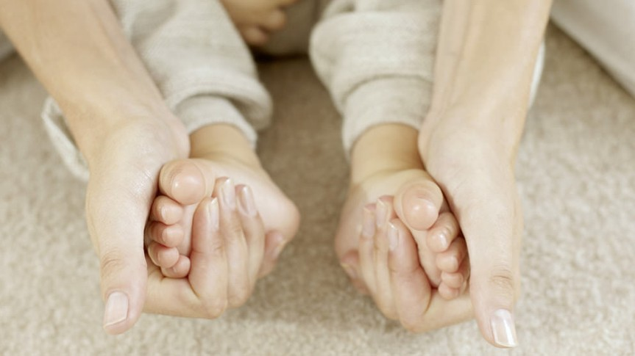

Поза ребенка. Это традиционная статическая поза йоги, позволяющая расслабиться всему организму. Сядьте на колени. Сделайте медленный глубокий вдох. На выдохе нагнитесь вперед, опустив голову к кровати и вытянув руки вперед. Оставайтесь в позе ребенка несколько минут, концентрируясь на дыхании. Когда будете готовы, вернитесь в исходное положение.

Источники:
https://arefyeva.pro/dialog/articles/209/
https://bessonica-portal.ru/chem-grozit-hronicheskoe-nedosypanie/

